**Ejercicio Genérico M9B: Posicionar etiquetas en imagen**

**\*** Nombre del guión a que corresponde el ejercicio

MA_03_02_CO

**DATOS DEL RECURSO**

**\*** Título del recurso (**65** caracteres máx.)

Organiza elementos a partir de su número ordinal

**\*** Descripción del recurso

Práctica del uso de números ordinales en contextos.

**\*** Palabras clave del recurso (separadas por comas ",")

Sistema de numeración decimal, orden, posición.

**\*** Tiempo estimado (minutos)

20 minutos

**\*** Acción didáctica (indicar sólo una)

|  |  |  |  |  |  |  |  |
| --- | --- | --- | --- | --- | --- | --- | --- |
| Exposición |  | Ejercitación | x | Preguntas con respuesta libre |  | Juegos |  |
| Estudio |  | Proyecto |  | Evaluación |  | Generador de actividades |  |

**\*** Competencia (indicar sólo una)

|  |  |  |  |
| --- | --- | --- | --- |
| … en comunicación lingüística |  | … matemática | x |
| … en el conocimiento y la interacción con el mundo físico |  | Tratamiento de la información y competencia digital |  |
| … social y ciudadana |  | … cultural y artística |  |
| … para aprender a aprender |  | Autonomía e iniciativa personal |  |

**\*** Tipo de Media (indicar sólo una)

|  |  |  |  |  |  |  |  |
| --- | --- | --- | --- | --- | --- | --- | --- |
| Secuencia de imágenes |  | Video |  | Animación |  | Interactivo |  |
| Actividad | x | Web |  | Mapa conceptual |  | Audio |  |
| Texto |  | Imagen |  | Documento |  |  |  |

**\*** Nivel del ejercicio, 1-Fácil, 2-Medio ó 3-Difícil

1

**DATOS DEL EJERCICIO**

COPIA EL TÍTULO DEL RECURSO PARA EL TÍTULO DEL EJERCICIO AL MENOS QUE SEA DIFERENTE. RECUERDA EL TÍTULO NO DEBE REBASAR LOS 86 CARACTERES.

**\*** Título del ejercicio (**86** caracteres máx.)

Organiza elementos a partir de su número ordinal

**\*** Grado del ejercicio (Primaria o Secundaria); “P” o “S”

P

**\*** Enunciado (Instrucción **193** caracteres máximo)

Observa la imagen. Indica el orden de llegada de cada estudiante teniendo en cuenta el número de posición.

Más información (ventana flotante)

Mostrar al inicio del ejercicio ventana Más información (S/N)

N

Mostrar calculadora (S/N)

N

ORDENAR TEXTOS ASOCIADOS A UNA IMAGEN. ESCRIBE LOS TEXTOS EN EL ORDEN CORRECTO. ES POSIBLE ACOMPAÑAR EL EJERCICIO CON UN AUDIO.

**\*** IMAGEN:

**\*** Nombre de archivo Shutterstock o descripción de ilustración a crear

134122163

Poner los textos dentro de los globos de imagen.

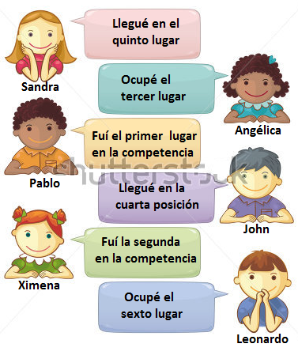

**\*** Imagen normal (codificado ejemplo, CI_S3_G1_REC10_F1n)

MA_03_02_CO_REC160_IMG01n

**\*** Imagen amplificada **opcional** (codificado ejemplo, CI_S3_G1_REC10_F1a)

MA_03_02_CO_REC160_IMG01a

**\*** Textos asociados (mín. 3 – máx. 6, **65** caracteres máximo cada texto)

**\*** Texto 1:

Pablo

**\*** Texto 2:

Ximena

**\*** Texto 3:

Angélica

Texto 4:

John

Texto 5:

Sandra

Texto 6:

Leonardo

Audio **opcional** (nombre del archivo .mp3)